Sistema integrado para la administración y soporte del proceso de gestión documental.

…::: Iwana SGD :::…



Contenido

MANUAL DE USUARIO MÓDULO CONFIGURACION. 2

1. Rutas de Archivo de gestión. 3

Listado de registros almacenados. 3

Nuevo registro. 3

1. Rutas para archivos Temp. 5

Listado de registros almacenados. 5

Nuevo registro. 5

2. Formas de Envió. 6

3.1. Listado de registros almacenados. 6

3.2. Nuevo registro. 6

4. Saludo 7

Listado de registros almacenados. 7

4.2. Nuevo registro. 7

5. Despedida. 8

5.1. Listado de registros almacenados. 8

5.2. Nuevo registro. 8

6. Status 9

6.1. Listado de registros almacenados. 9

6.2. Nuevo registro. 9

7. Otras Configuraciones. 10

# MANUAL DE USUARIO MÓDULO CONFIGURACION.

IWANA, cuenta con el módulo “Configuración”, el cual permite la correcta parametrización del software

# Rutas de Archivo de gestión.

El modulo “Rutas de archivo de gestión”, permite la parametrizacion de la ruta en donde quedaran almacenados los archivos digitales, con las credenciales del servidor de archivo designado para este proceso.

## Listado de registros almacenados.

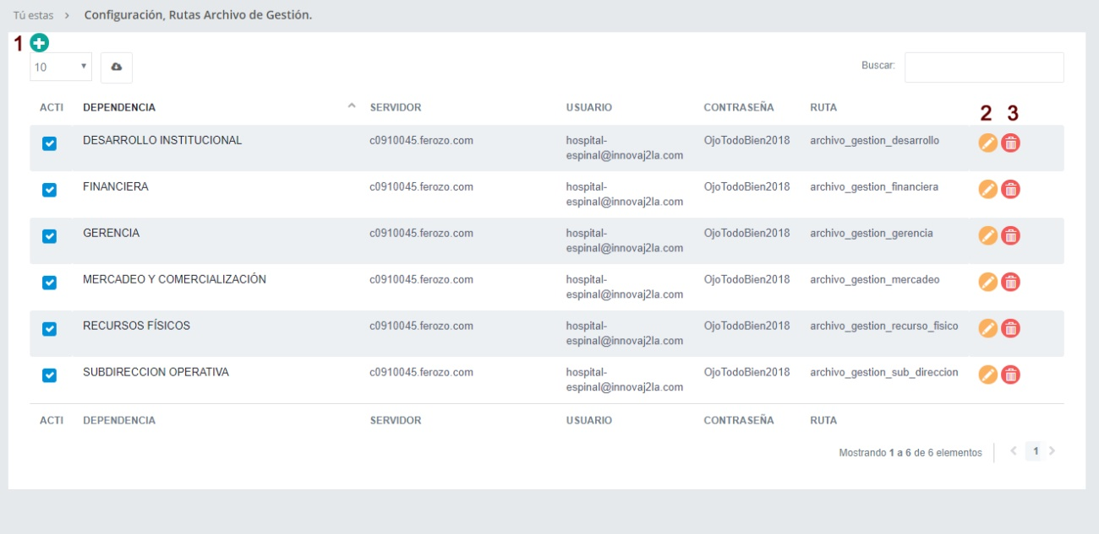

1. Nuevo registro: permite agregar un nuevo registro.
2. Editar: permite la edición de un registro existente.
3. Eliminar: permite eliminar de un registro existente.

## Nuevo registro.

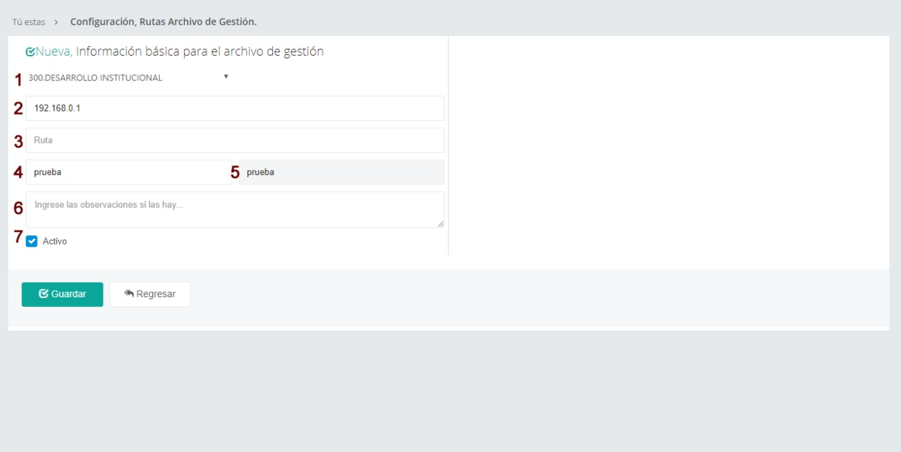

1. Dependencia asociada a la ruta para el almacenamiento de los archivos digitales.
2. IP i nombre del Host del servidor de archivo designado para el almacenamiento de los archivos digitales.
3. La ruta es opcional, si se desea se configura para tener un mayor orden en el servidor de archivos, estableciendo la ruta para el almacenamiento de los archivos quedaría de la siguiente manera: IP/Ruta/, se recomienda que se establezca la ruta para cada dependencia especialmente con el mismo nombre de la dependencia.
4. Usuario con el cual Iwana ser conecta al servidor de archivo.
5. contraseña con el cual Iwana ser conecta al servidor de archivo.
6. Las observaciones para el nuevo registró, es opcional.
7. Marcar como activo o inactivó el registro.
8. Botón guardar, permite almacenar los datos suministrador para el nuevo registro.

# Rutas para archivos Temp.

El modulo “Rutas para archivos Temp”, permite la parametrización de la ruta en donde quedaran almacenados los archivos digitales de las comunicaciones recibidas.

## Listado de registros almacenados.

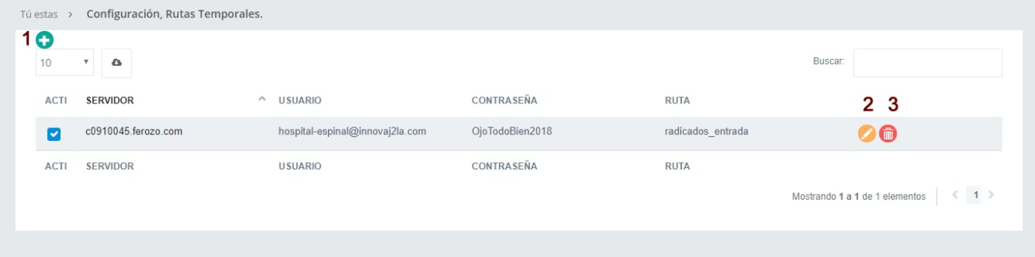

1. Nuevo registro: permite agregar un nuevo registro.
2. Editar: permite la edición de un registro existente.
3. Eliminar: permite eliminar de un registro existente.

## Nuevo registro.

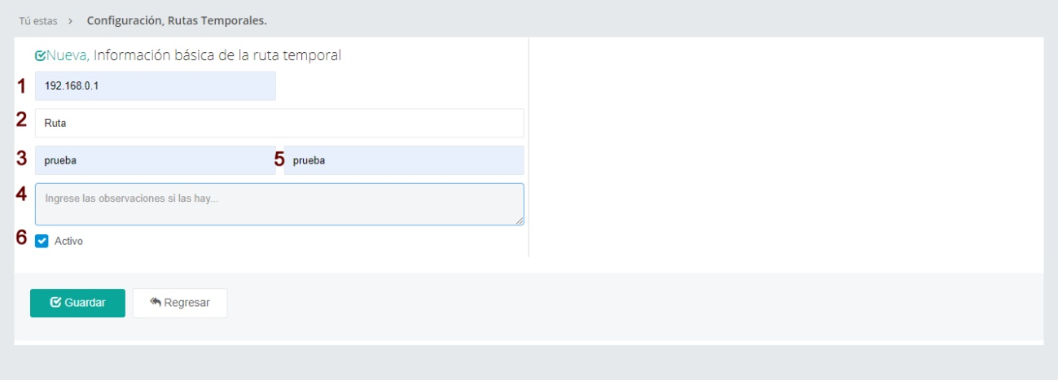

1. IP i nombre del Host del servidor de archivo designado para el almacenamiento de los archivos digitales.
2. La ruta es opcional, si se desea se configura para tener un mayor orden en el servidor de archivos, estableciendo la ruta para el almacenamiento de los archivos quedaría de la siguiente manera: IP/Ruta/, se recomienda que se establezca la ruta para cada dependencia especialmente con el mismo nombre de la dependencia.
3. Usuario con el cual Iwana ser conecta al servidor de archivo.
4. contraseña con el cual Iwana ser conecta al servidor de archivo.
5. Las observaciones para el nuevo registró, es opcional.
6. Marcar como activo o inactivó el registro.
7. Botón guardar, permite almacenar los datos suministrador para el nuevo registro.

# Formas de Envió.

El modulo “Formas de Envio”, permite de la parametrizacion la forma de envió la correspondencia en el momento de generar el número de radicado.

## Listado de registros almacenados.

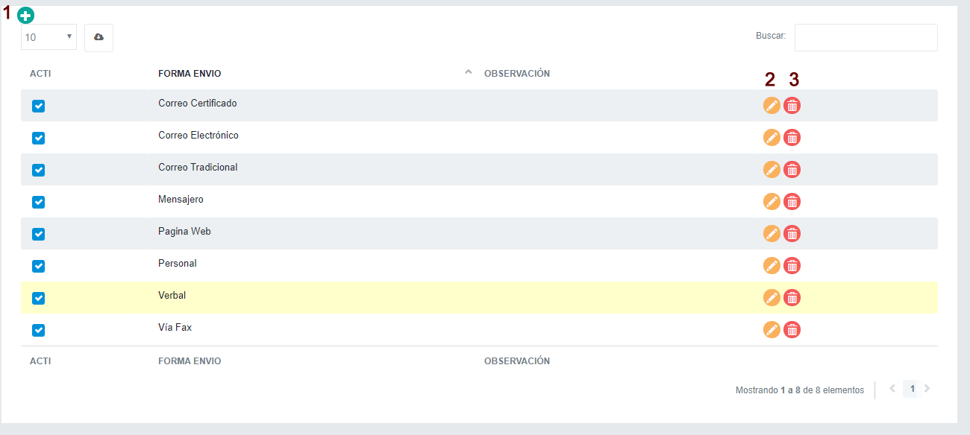

1. Nuevo registro: permite agregar un nuevo registro.
2. Editar: permite la edición de un registro existente.
3. Eliminar: permite eliminar de un registro existente.

## Nuevo registro.

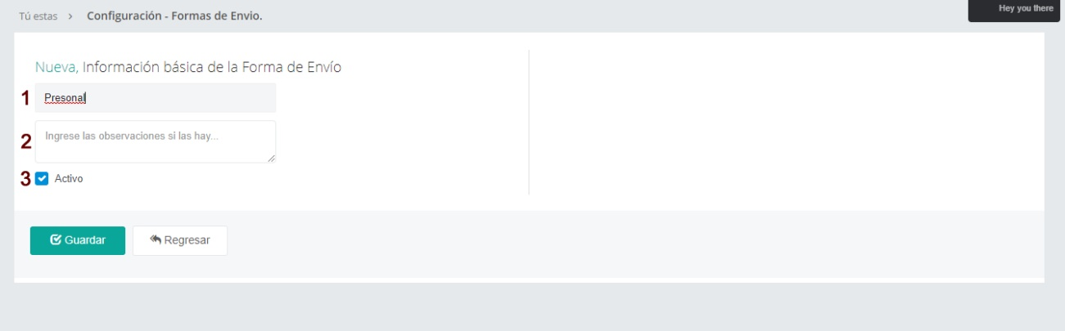

1. Nombre de la nueva forma de envió.
2. Las observaciones para el nuevo registró, es opcional.
3. Marcar como activo o inactivó el registro.
4. Botón guardar, permite almacenar los datos suministrador para el nuevo registro.

# Saludo

El modulo “Saludo”, permite la parametrizacion del saludo de una comunicación cuando se está generando una plantilla para las comunicación enviadas.

## Listado de registros almacenados.

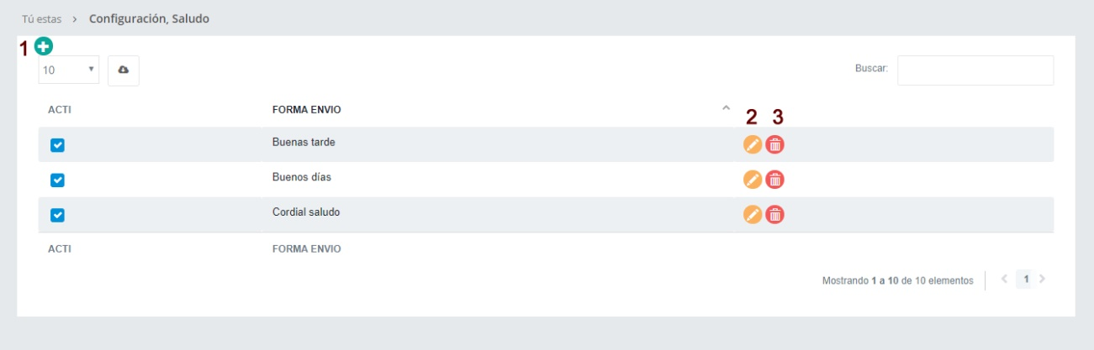

1. Nuevo registro: permite agregar un nuevo registro.
2. Editar: permite la edición de un registro existente.
3. Eliminar: permite eliminar de un registro existente.

## Nuevo registro.

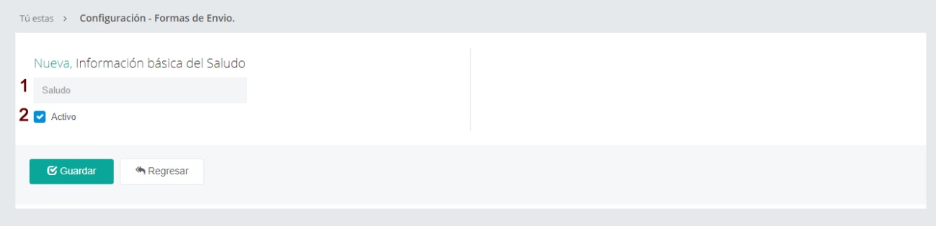

1. Nombre del nuevo saludo.
2. Marcar como activo o inactivó el registro.
3. Botón guardar, permite almacenar los datos suministrador para el nuevo registro.

# Despedida.

El modulo “Despedida”, permite la parametrizacion de la despedida de una comunicación cuando se está generando una plantilla para las comunicación enviadas.

## Listado de registros almacenados.

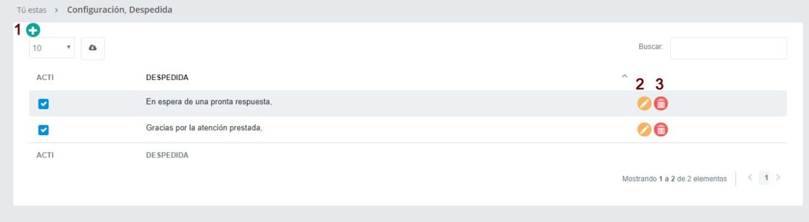

1. Nuevo registro: permite agregar un nuevo registro.
2. Editar: permite la edición de un registro existente.
3. Eliminar: permite eliminar de un registro existente.

## Nuevo registro.

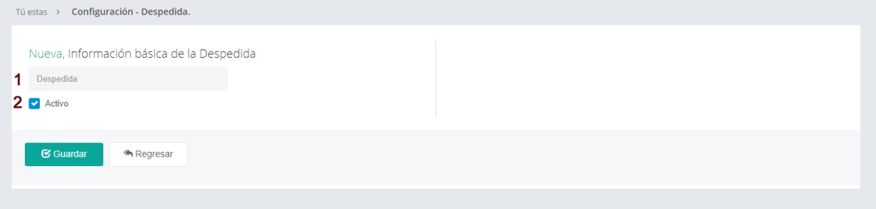

1. Nombre del nuevo saludo.
2. Marcar como activo o inactivó el registro.
3. Botón guardar, permite almacenar los datos suministrador para el nuevo registro.

# Status

El modulo “Status”, permite la parametrizacion el status del destinatario de una comunicación cuando se está generando una plantilla para las comunicación enviadas.

## Listado de registros almacenados.

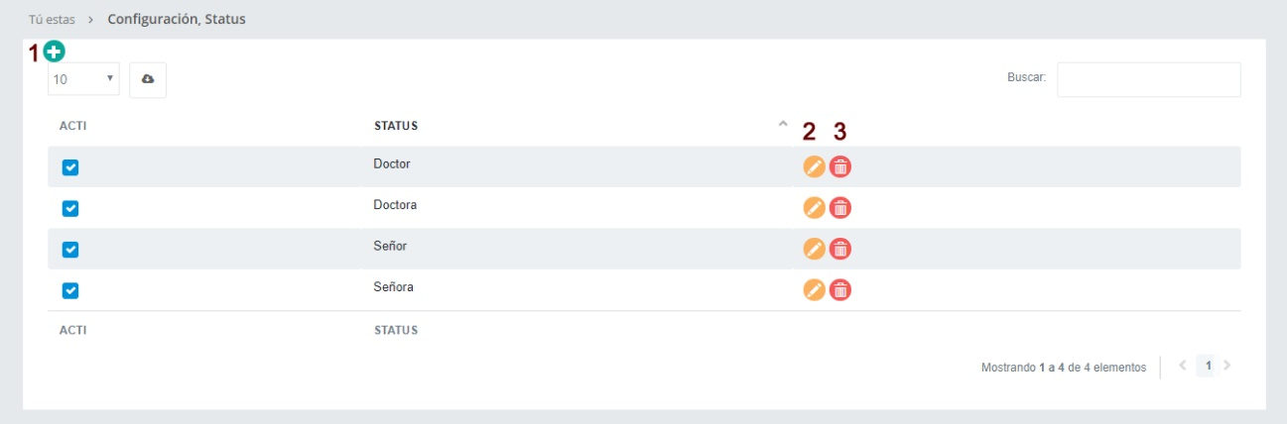

1. Nuevo registro: permite agregar un nuevo registro.
2. Editar: permite la edición de un registro existente.
3. Eliminar: permite eliminar de un registro existente.

## Nuevo registro.

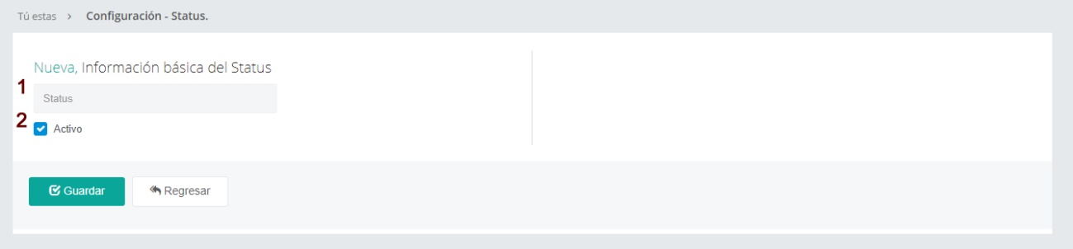

1. Nombre del nuevo saludo.
2. Marcar como activo o inactivó el registro.
3. Botón guardar, permite almacenar los datos suministrador para el nuevo registro.

# Otras Configuraciones.

El modulo “Otras configuraciones”, permite la parametrizacion de la información orgánica de su entidad, definir los tipos de radicados para las comunicaciones enviadas, recibidas e internas, definir la configuración para la impresión de las planillas de las comunicaciones enviadas, recibidas e internas, la forma en la cual se imprime el rotulo de las comunicaciones y definir si Iwana funcionara con tablas de retención documental o con listado maestro de documentos.

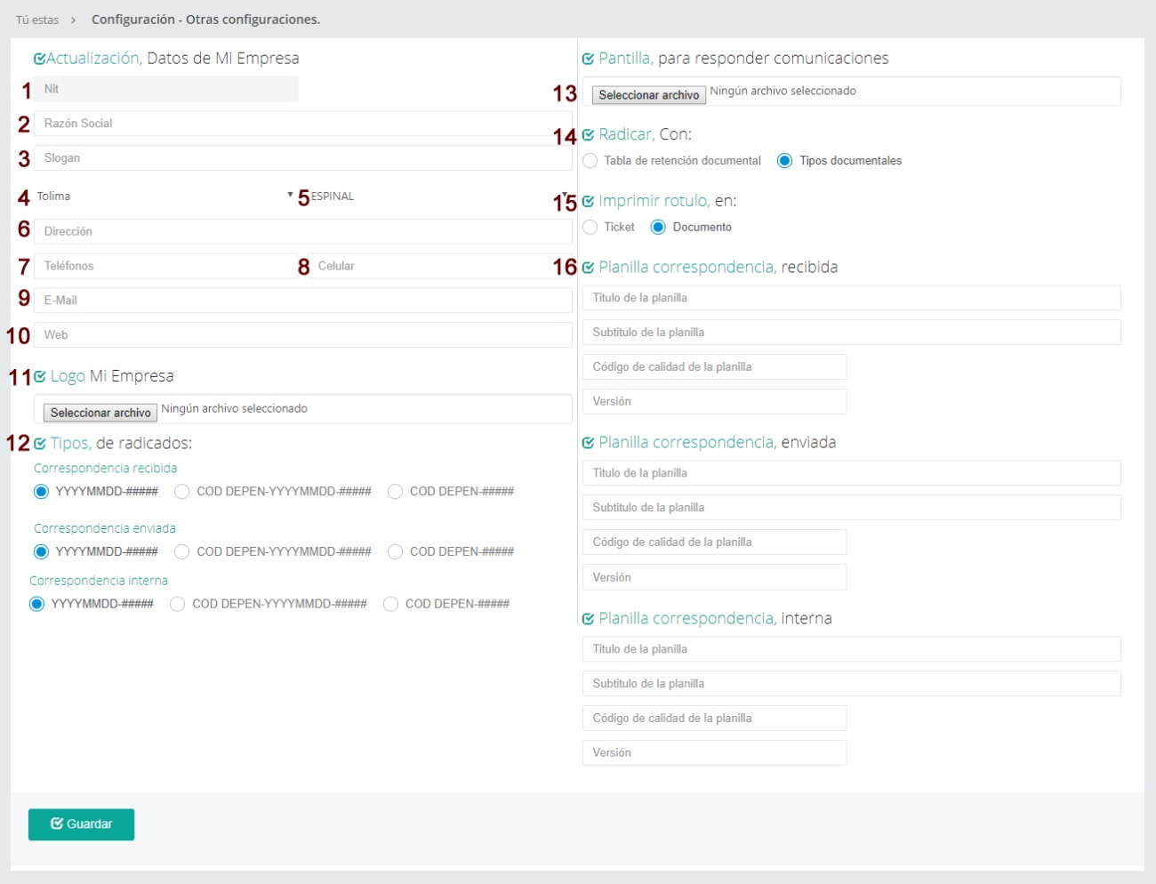

1. Nit. De la entidad.
2. Razón social de la entidad.
3. Slogan de la entidad.
4. Departamento de domicilio de la entidad.
5. Municipio de domicilio de la entidad.
6. Dirección de domicilio de la entidad.
7. Teléfonos de contacto de la entidad.
8. Celular de contacto de la entidad.
9. Correo electrónico de contacto de la entidad.
10. Dirección web de la entidad.
11. Permite hace el cargue del logo de la entidad.
12. Permite establecer la forma es que es generaran los numero de radicados para las comunicación enviadas, recibidas e internas.
13. Permite hacer el cargue de la plantilla para las comunicaciones enviadas.
14. Permite establecer si Iwana es parametrizado para funcionar con las tablas de retención documental o con un listado maestro de documentos.
15. Permite establecer la forma en la cual se imprimen los rótulos de los radicados, si es en sticker o se imprimirán en el documento físico.
16. Permite establecer el encabezado de las planillas de las comunicaciones enviadas, recibidas e internas.